（三）正式问卷发放
结合实地访谈中得到的相关信息和预调查的反馈情况，我们对原始问卷进行了修改和完善，形成正式问卷。通过网络平台及街区现场发放，共发放问卷961份，共有有效问卷880份，有效率为91.57%。

四、质量控制
为最大限度降低抽样偏差与测量误差，本研究将质量控制嵌入“调查前—调查中—调查后”全流程。

（一）调查前控制
1.统一口径：对调查员开展问卷解释口径、拦访流程、随机抽取规则、隐私告知话术培训。
2.预演：提前模拟实地观察的完整流程，熟悉记录表格、观察要点和信息整理方式，避免现场记录混乱、标准不统一。
3.点位与时段核验：根据研究计划，提前确定好观察的具体区域、日期和时间段，保证观察安排合理、不偏离研究方案。

（二）调查中控制
1.线上问卷平台控制：设置同一设备/账号仅可作答一次；设置必答项与逻辑跳转；设置最短作答时长阈值；设置注意力检验题。
2.线下拦访控制：严格按“每隔4人抽1人”的系统抽样规则执行；对拒访进行登记（时间/点位/原因简记）；每日核对性别与年龄配额，避免结构性失衡；
3.过程复核：每日形成回收日报，检查异常，及时调整投放与拦访策略。

（三）调查后控制
对回收问卷进行质量筛查，剔除无效样本：
1.作答时长异常：线上作答
2.直线作答：量表题连续5题及以上选择同一选项或大量极端值；
3.逻辑矛盾：如“未听说/未到访”却填写了“到访停留时长/消费金额/到访体验”等；或关键题前后冲突。
4.缺失过多：关键模块缺失或开放题大量无意义字符；
5.重复样本：同一联系方式/明显重复记录。

五、数据处理
预调查共发放150份问卷（线上【100】份、线下【50】份），回收【123】份，有效问卷【120】份，有效回收率【80.0%】。对预调查数据进行编码、缺失处理与异常剔除后，开展信度与效度检验，为正式问卷修订提供依据。

1.正式调查回收与数据处理
正式调查按“到访600+未到访400”的目标配额实施，累计发放961份，回收有效问卷880份（到访661份、未到访219份），有效回收率91.57%。

2.信度检验
对正式样本按维度与整体量表计算Cronbach’s α。
表3-4 正式调查信度检验结果（Cronbach’s α）
维度 | 题项数 | Cronbach's α | 信度评价
文化体验维度 | 3 | 0.8063 | 良好
非遗体验维度 | 2 | 0.7052 | 可接受
产品体验维度 | 3 | 0.7440 | 可接受
配套保障维度 | 4 | 0.8286 | 良好
宣传策略维度 | 3 | 0.7835 | 可接受
整体量表 | 13 | 0.8278 | 良好

3.效度检验（13题）
对正式样本进行KMO与Bartlett检验，验证结构效度。
表3-5 正式调查效度检验结果（KMO与Bartlett）
指标 | 数值
KMO
Bartlett球形检验近似卡方 | 15872.136
自由度df | 666
显著性p | <0.001

六、调查样本构成
本次调查共发放问卷961份，有效问卷880份，问卷有效率91.57%。以下为有效问卷样本的结构分析。
本次调查回收有效问卷共880份，在所有受访者中，男女比例为452:428，所占比例基本一致；从受访者年龄性别分布图可知，18岁以下占4.09%，18-25岁占33.41%，26-45岁占35.91%，46-64岁占17.39%，65岁及以上占9.20%。
受访者文化程度、地区、职业、月收入及月消费水平等方面的分布情况如下表所示：
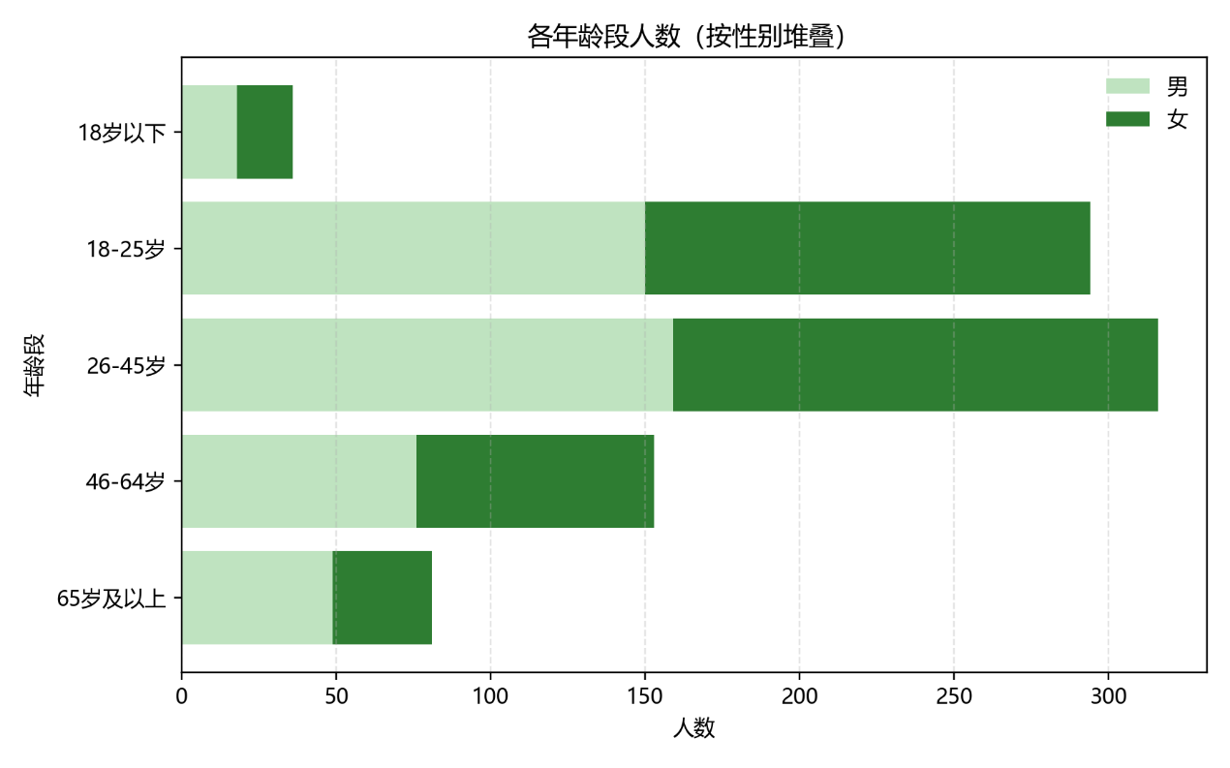
图3-3 受访者年龄性别分布图
表3-6 受访者基本信息频数表
变量 | 属性 | 人数 | 比例 | 总计
文化程度 | 初中及以下 | 69 | 7.84% | 100%
 | 中专/高中 | 97 | 11.02%
 | 大专 | 205 | 23.30%
 | 本科 | 345 | 39.20%
 | 硕士及以上 | 164 | 18.64%
职业 | 学生 | 59 | 6.70% | 100%
 | 企业/公司职员 | 339 | 38.52%
 | 事业单位人员/公务员 | 84 | 9.55%
 | 自由职业者 | 91 | 10.34%
 | 个体经营者 | 156 | 17.73%
 | 服务业从业者 | 111 | 12.61%
 | 离退休人员 | 0 | 0.00%
 | 其他 | 40 | 4.55%
月收入 | 3000元以下 | 140 | 15.91% | 100%
 | 3001-5000元 | 234 | 26.59%
 | 5001-8000元 | 312 | 35.45%
 | 8001-15000元 | 154 | 17.50%
 | 15000元以上 | 40 | 4.55%
有效填写人次 | 880

由上表可以看出，本次调查覆盖群体广泛。受访者以本科及以下学历为主，在校学生、企业/公司职员、公务员、自由职业者、个体经营者等多个职业均有涉及，由此可见，本次问卷调查具有科学性、有效性和代表性。而受访者的月消费水平与其职业和月收入相符，体现调查的真实性与科学性。

综上所述，本次问卷调查，覆盖面广，分布较为均匀，符合实际情况，具有随机性；较大的样本量用于估计整体具有科学性。

